臺北市立大同高級中學109學年度第1學期(高國中)(第七次會議名稱)紀錄
- 時間：民國109年12月17日(星期四)13時10分
- 地點：教務處外小圓桌
- 出席人員：應出席8人，列席0人；實際出席7人，列席0人（見簽到表）
- 主席：劉冠鳳 記錄：邱筠芸
- 主席致詞：請各位夥伴針對二段國文科試題，提出看法。

- 業務報告：
九年級
仙珠：
這次九年級段考的命題分配是前半部課內題，同學們還是必須熟讀課本和習作，後半部是語文應用、閱讀測驗及文意判讀，後半部的題型是搭配會考的練習，讓學生在準備會考時，也能藉著段考印證自己的實力，。
各班平均約落在60-75分，題目不算太難，不管是課內題或是會考變化題，同學們都還有努力和進步的空間。
段考作文題目「為家鄉出一分心力」，從國中生的志工服務出發，結合對家鄉和社會的關懷，同學們大都多有四級分以上的成績。
淑恩：
國九國文第二次段考，學生反應時間不夠，甚至有老師說考試當天國九學生的熱門關鍵語句是「國九國文寫不完」。但事實真是如此嗎？講坦白話，書沒讀熟才是真的。頁數六面半，相較國七、國八試卷並無過多，仔細分析其中圖表占了四分之一頁，而且是課本應用練習相同圖表，另外第八課課文青鳥就在你身邊全文占了將近半頁，扣除上述兩部分幾乎就少了一頁。真心要替出題老師說說話，希望學生不要以書沒讀熟而怪罪出太多。在檢討的過程中，可以發現在課內部分，學生往往課堂缺乏專注，課後缺乏複習，即便考前老師們都準備了大補帖之類的講義，感覺也都付之流水一樣。整體感覺，學生定力不足，耐性不足，複習不足是導致成績不佳的前三大原因。
惠玲：
國九體育班學生在本次月考應試狀況並不理想，除本身語文能力較為不足外及課程範疇形音義未能精究熟習、課文文意分判不清外，尚有詞彙量匱乏，閱讀速度稍慢及面對龐大的閱讀字數怠惰等問題。雖然我們希望能讓體育班的學生與普通班學生習得一樣的能力，但顯然的，就實際情況，仍有待努力。
八年級
亮君：
此次段考試題手寫部分，除國字注音維持原有的出題方式，命題老師將各課重要注釋以及文言文課文中的重要語句，巧妙結合成為類似成語填空遊戲般題目來出題，讓學生可以靈活其頭腦，頗為新奇。閱讀測驗部分有陶淵明的相關延伸詩作，可檢視學生對其生命情懷的掌握度；惟長篇閱測的白話文篇章，字句較為淺顯，難度可以再提升一些會更好。
冠鳳：
這次月考範圍是第四課到第六課，加上一篇自學文章和語文常識一，就內容和份量而言看起來似乎有些多，再加上又遇到校慶活動特別多，一開始真怕學生負擔不起，但還好其中語文一屬於詞性的理解，平常訓練就很多，那第四、五課田園之秋、五柳先生傳算是經典課文，還好內容不長，考前也一直提醒孩子這課要多著墨，講義習作確實書寫，加上出題老師題目沒有刁鑽，所以學生這部分答對率頗高。至於語一部分，考的是詞類介紹，出題老師命題皆以課本內容，所以並未增加多少困難度，應答也很順利。
這次出題老師的題型跟之前做了一些改變，學生如果有卡關現象，應該不是不會而是不熟悉罷了，整體上這次平均都有提升，可見學生對這次考題掌握不錯。
瑜珮：
本次段考選擇題總分58分，全年級平均約41分。以難易度而言，難題比例百分之五，中等題目百分之六十一，簡易的比例則為百分之三十二。以鑑別度而言，百分之三十二是良好，百分之二十六是中等，百分之四十一是差。
本次出題的目標是將素養融入考題之中，因此參考大考中心對素養的定義與內容進行出題。考題對於學生而言較生活化，目標是想像會考一樣考出學生的基本能力，亦能夠辨別學生的程度差異。但是綜觀試題分析的結果，本次考題的鑑別度有百分之四十一是差。回頭審視試卷，發現這些題目是國字注音、成語、形音義以及一半以上的閱讀題組。國字注音與成語、形音義的部分，可能在題目的設計上不夠具有誘答性，第1、3、5、9、13、22、23題答對人數皆有七十人以上，甚至高達八十人左右，學生皆能答對，因而並非良好的試題，下次考慮將選項的題目增加難度，用以區辨學生能力。
而閱讀題組的部分，討論過後應是選項的設計對於高低分組的學生來說都算簡單，因此第27、29、32、34題皆有超過八十人答對，在題目的設計上不夠具有誘答性。下次出題將重點著重於選項的設計，增加較多誘答性的選項供學生判斷。
另外，參考會考的難題大約占十題左右，本次測驗分析結果只占兩題，下次出題則應將難題題數增加至十題。
反思本次出題經驗，竊以為輕忽學生程度，因此題目的設計上偏簡單居多，需檢討自我對學生的認知。
七年級
香琴：
國七第二次段考出來，我任教的兩個班，學生手寫的國字、注音、解釋、填充等尚能掌握；但是選擇題部分，因為課內沒有讀熟，加上沒注意到題目問正確或是不正確問題，所以考得不理想。我請他們回去找課內題目是在課本、習作或是國講那些地方，找出原因才可能進步。
方婷：
1.課內題：形音義題考前確實複習，多半能得分 。課內文意測驗可以檢視學生對課文的掌握程度，文意理解多半可得分，但如果題幹或選項「換句話說」，有部分同學就無法舉一反三。「標點符號」作答情形尚可，學生多半能辨別不同語境適合的標點符號，但〈雨霖鈴〉一題提供語譯並進階判斷標點，就相對困難些。國七學生成語量還不足，文言文也在起步階段，教學時可多引導學生如何迅速掌握要領。
2.課外題：閱讀補充教材的篇章入題，雖是已知的內容，但改變選項敘述方式或另行命題，中等以後的學生答題即不穩。文學常識測驗，如數字實指虛指和顏色字辨別，中等以上的學生透過平日課堂講解，大致能正確答題。對閱讀理解不夠嫻熟或快速的學生來說，文言文和長篇閱讀相對是挑戰。課外題的能力，仍有賴長時間累積、培養。
3.寫作測驗：題目「生活中的幸福小事」不難發揮，較多問題來自取材範圍過大或不當，無法呼應題目，有些則偏離為對幸福的定義。四級分同學為多數，但修辭和深層意涵的闡述功力還未純熟，未能有六級分作品，仍要琢磨。
筠芸：
本次段考選擇題總分68分。以難易度而言，難題比例百分之八，中等題目百分之八十四，簡易的比例則為百分之八。以鑑別度而言，百分之五十六是良好，百分之三十是中等，百分之十四是差。作文題目為〈生活中的幸福小事〉，希望孩子能體察生活中的小確幸，感知他人的付出，並試著設身處地為人著想。課外閱讀測驗文言文部分答對率偏低，七年級對文言文的理解能力普遍還不好。

- 提案討論：無

- 臨時動議：無

- 散會：民國109年12月17日16時0分

備註：
- 學年度學期別：視實際情形調整。
- 部別：可視需要輸入高中部或國中部。
- 主席、記錄輸入姓名不簽名。
- 業務報告、提案討論之名稱可視實際情形微調。
- 請注意記錄(動詞)與紀錄(名詞)之區別。

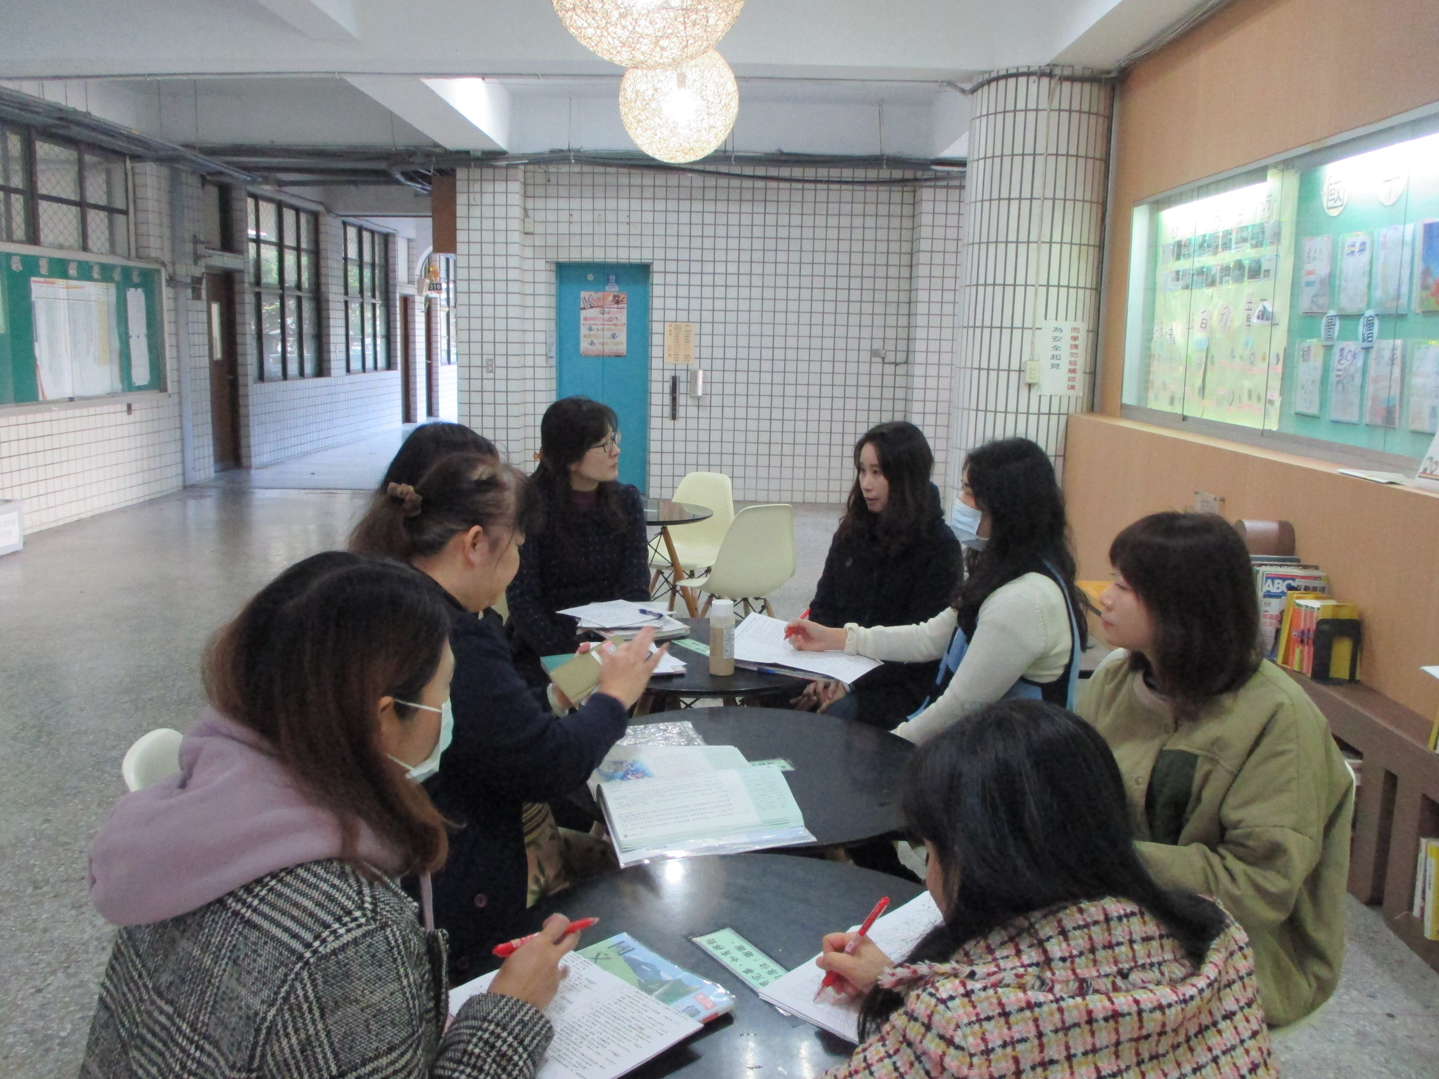 | 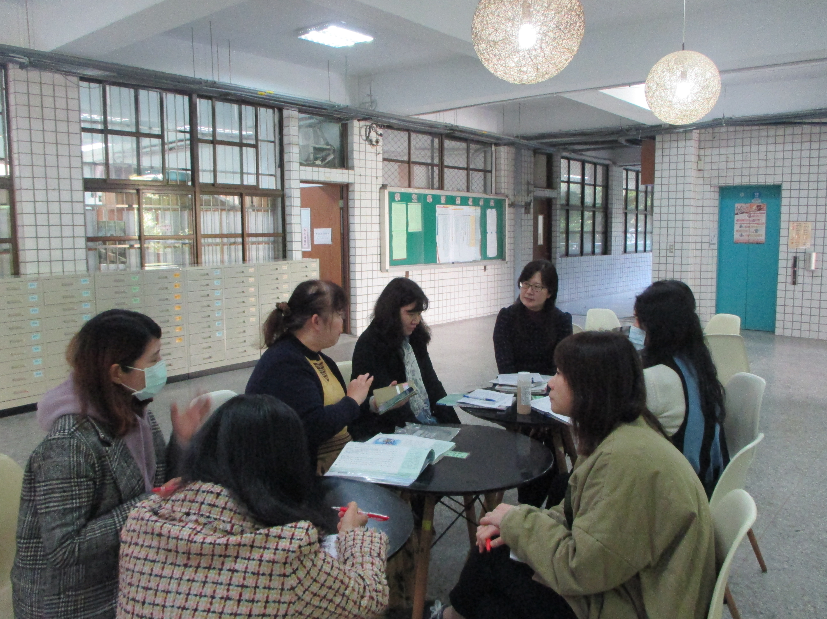
熱烈討論 | 提出個人看法
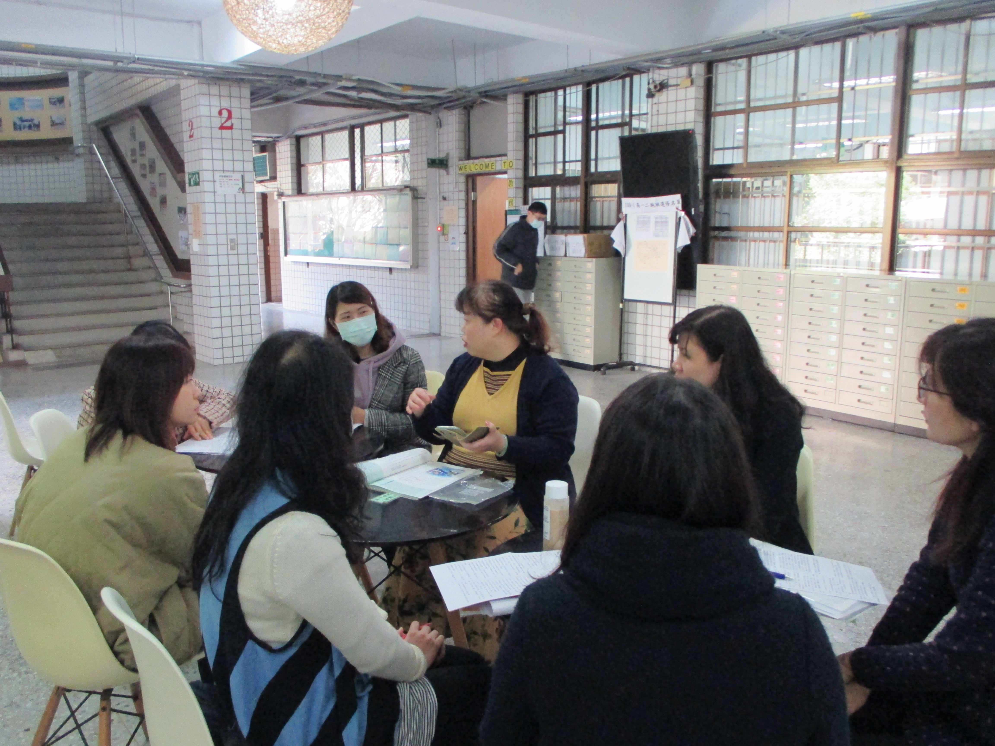 | 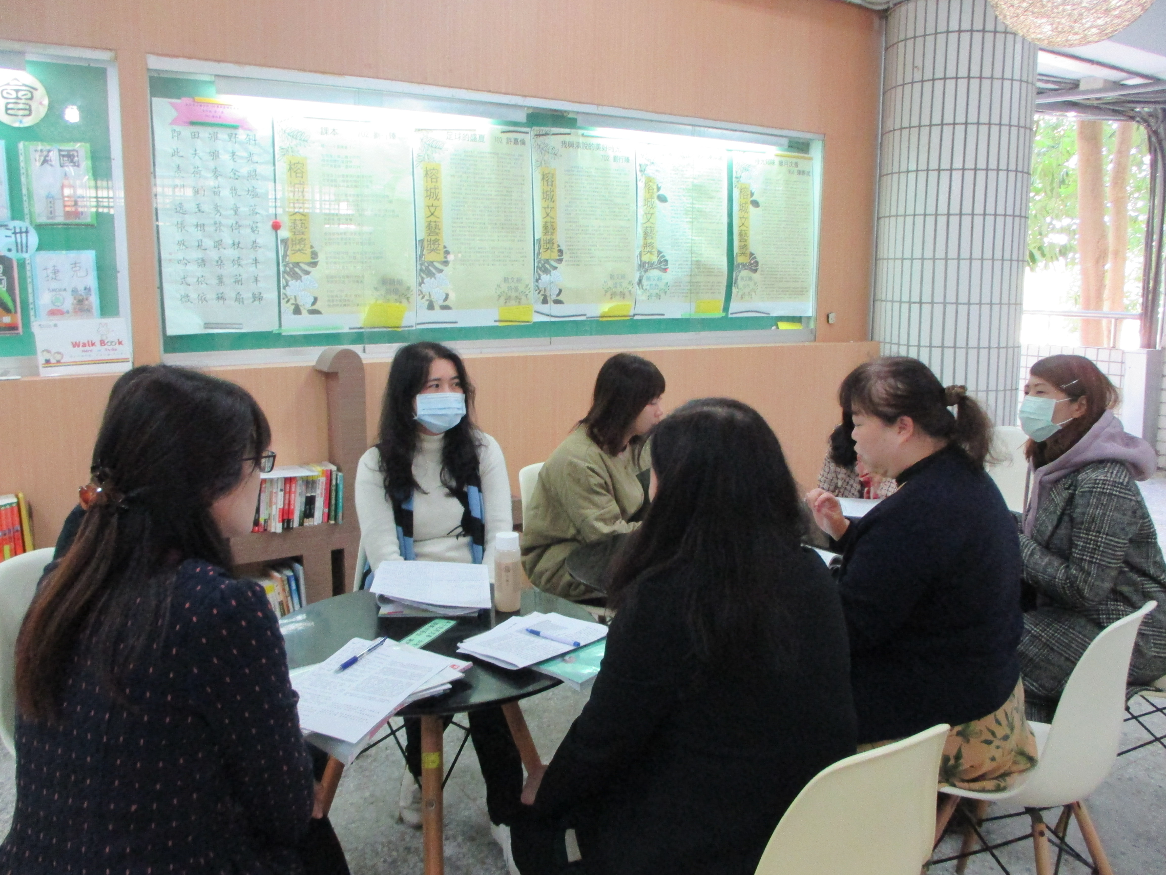
提出科裡問題，研究解決方法 | 踴躍提出建言

